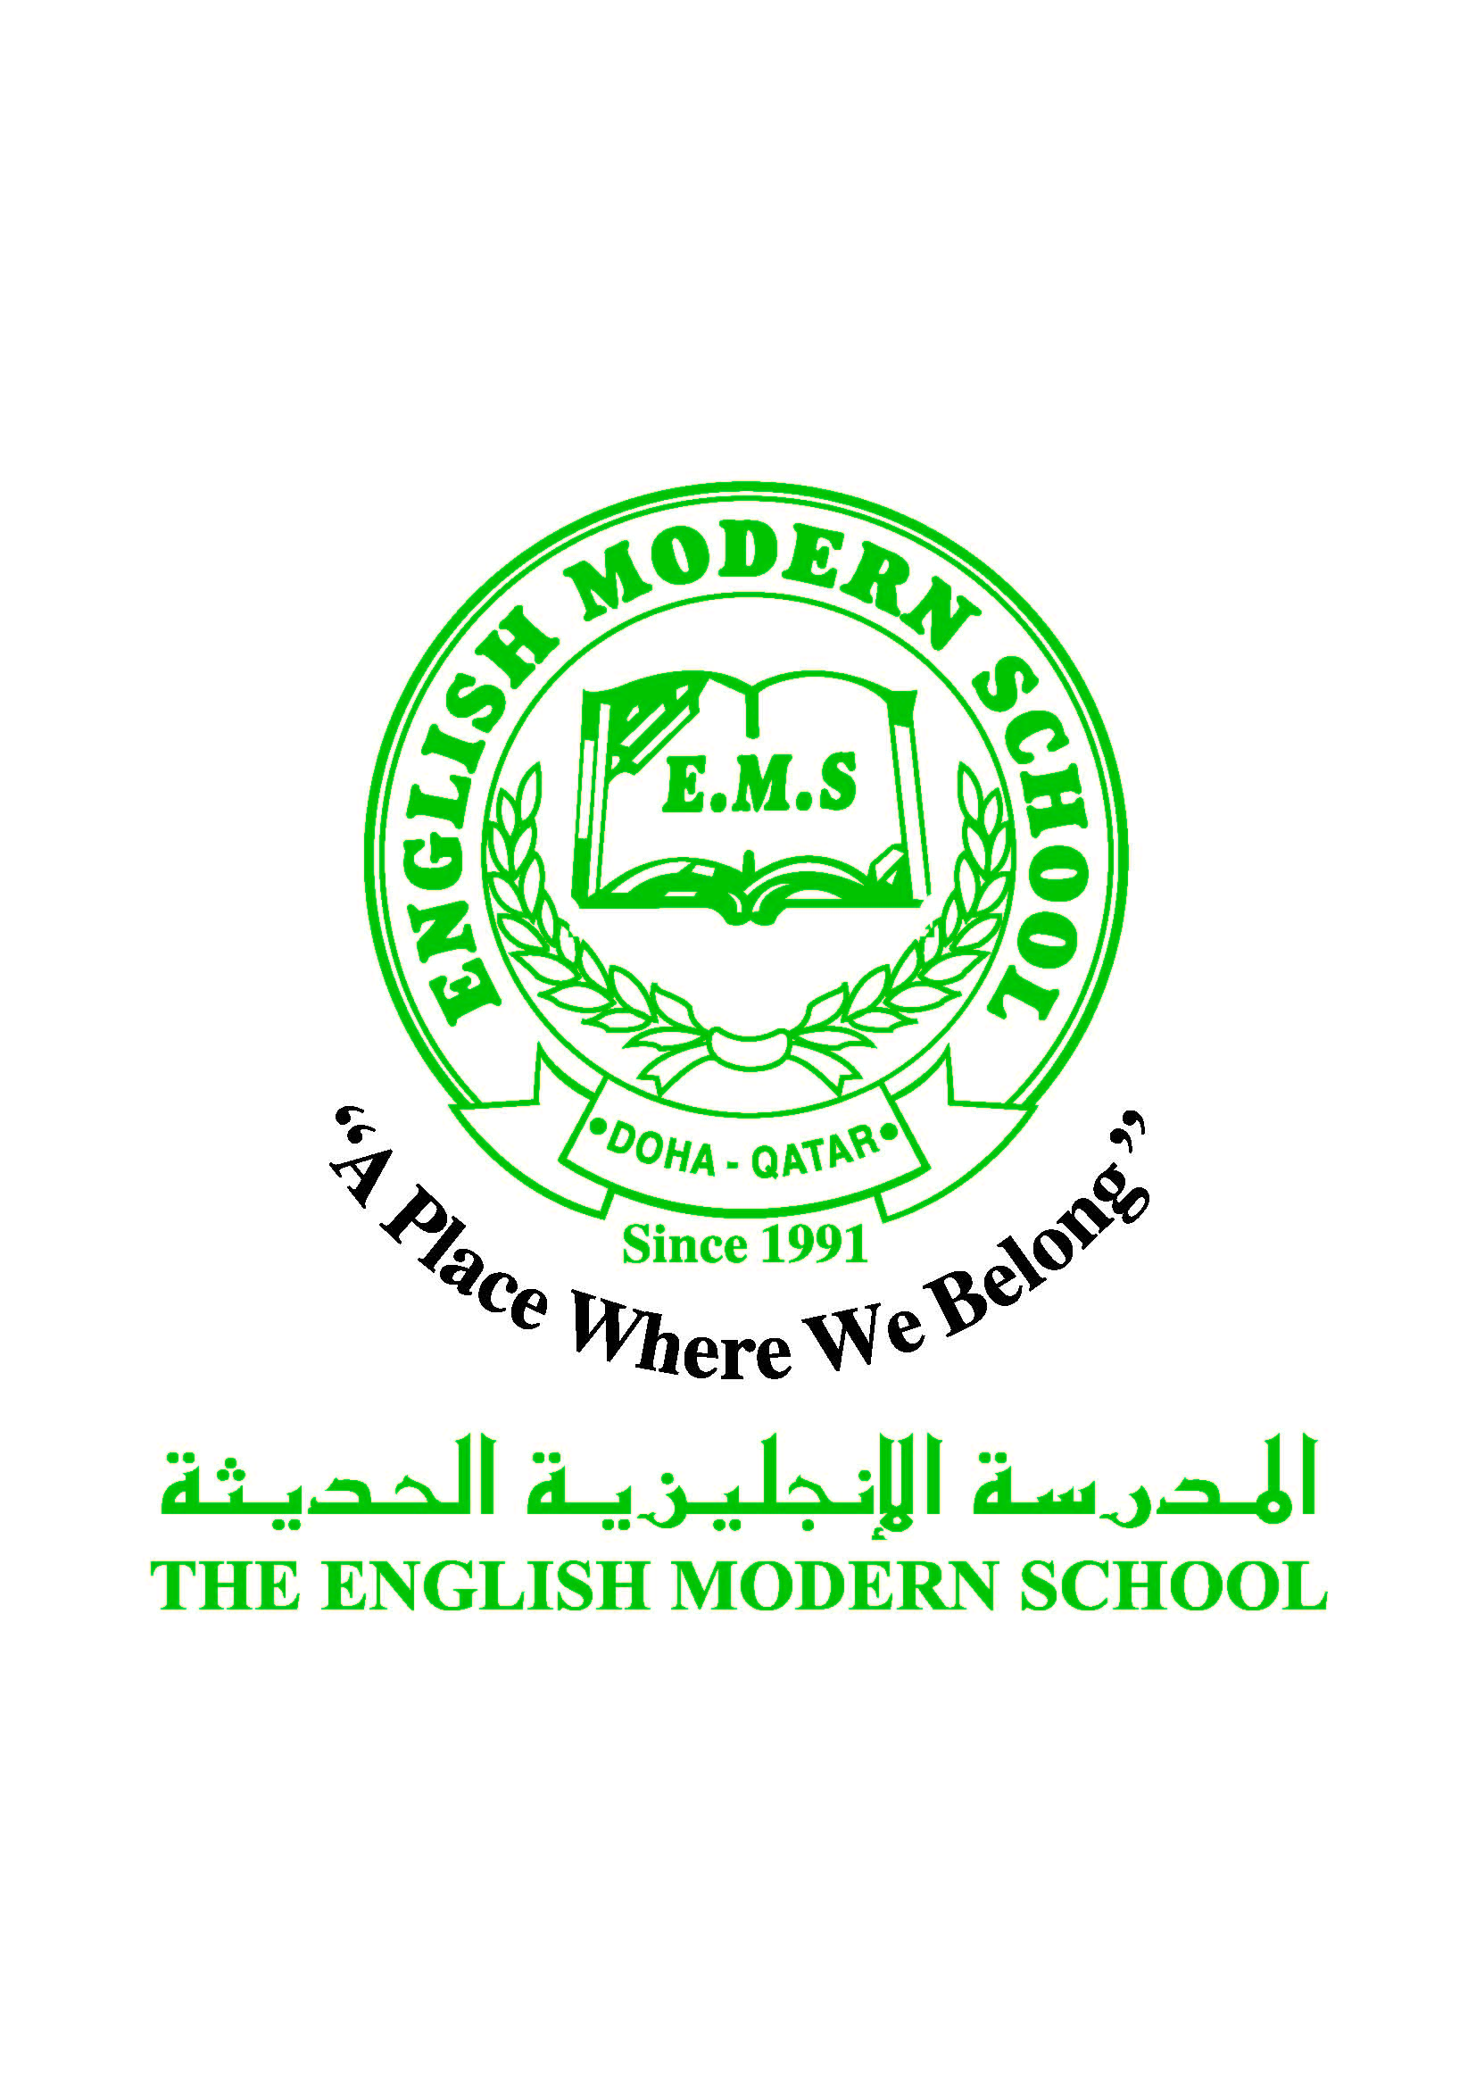
المدرسة الإنجليزية الحديثة قسمُ اللغة العربية 2016-2017
الصف الرابع الابتدائي

الرسالة الأسبوعية للفترة من 30 / 4/ 2017 الى 4/ 5/ 2017
اللغة العربية
اليوم والتاريخ | الدرس/ النشاط | أعمال الصف | الواجبات
الأحد  30/4 | القواعد / الصفة ص:71 | استراتيجيتا الاستنباط والمناقشة والحوار | حل تدريبات الكتاب ص:72
الإثنين  1/5 | برنامج تحسين مهارات القراءة | نشاط 6 المستويان الثالث / الرابع | ص: 73
الثلاثاء  2/5 | الإملاء / كتابة الهمزة المتطرفة ص: 74 - 76 | المناقشة والحوار + المجموعات في الإجابة على ص:76 | كتابة موضوع ( أرباب الحرف ) ص:78 بدفترك ويُسلَّم الموضوع الخميس 4/5
الأربعاء  3/5 | القراءة / البترول ص:93-94 | التعلم بالصور مع قراءة الطلاب قراءة معبرة | نسخ الفقرة الأخيرة ص: 94
الخميس  4/5 | القراءة / مراجعة البترول +سمات النصوص المعلوماتية ص: 101 | التعلم التعاوني ص: 95-98 | ص: 99
التربية الإسلامية
اليوم والتاريخ | الدرس/ النشاط | أعمال الصف |  | الواجبات
الأحد  30/4 | الفقه الإسلامي / أحكام الصلاة ص: 43-46 | فيديو توضيحي مع تعلم الأقران |  |  |  | تبدأ اختبارات DRA من أول هذا الأسبوع  إجابة ص: 18-19 بكتاب الأنشطة
الخميس  4/5 | تابع / أحكام الصلاة ص: 47-49 | مشاركة الطلاب مع أخذهم لأداء صلاة الظهر وتطبيق ما تعلمونه |  |  |  | إجابة ص: 22-23 بكتاب الأنشطة
تاريخ قطر
اليوم والتاريخ | الدرس/ النشاط | أعمال الصف |  | الواجبات
الثلاثاء  2/5 | تابع /مفهوم الهُوية العربيةالإسلامية ص:50-53 | مشاركة الطلاب بالقراءة واستخراج الأفكار الفرعية |  |  | حل ص: 54-55 في ورقة خارجية

الكلمات البصرية
السَّيارَةُ | الْأُسْبُوعُ | الْخَضْرَاءُ | الْعِشَاءُ | الْأُسْرَةُ | الْأُدَبَاءُ

النشاط | موعد التنفيذ | ملاحظات
الإملاء
النسخ | الأربعاء
التسميع
اختبار قصير
زيارة مكتبة

